|  |  |
| --- | --- |
| **Project Case** |  |
| COMP6232001 | COMP6800 | COMP6800001  Human and Computer Interaction |
| **Computer Science** | **E232-COMP6800-HI12-00** |
| ***Valid on*** *Even Semester Year 2022/2023* | **Revision 00** |

**Nama: Wiwik Satiaraj**

**NIM : 2602158885**

**Class : BO01**

**Prodi : computer Science**

1. Kelompok tidak diperkenankan untuk:

*Members of the group are prohibited from:*

* + - Melihat sebagian atau seluruh jawaban kelompok lain,

*Seeing a part or the whole answer from other groups,*

* + - Menyadur sebagian atau seluruh jawaban dari buku, catatan, video, dan jenis referensi lainnya,

*Retell a part or the whole answer from books, notes, videos, and other references,*

* + - Menyadur sebagian atau seluruh jawaban dari internet,

*Retell a part or the whole answer from the internet,*

* + - Mengumpulkan jawaban yang tidak sesuai dengan tema soal,

*Submitting an answer with a different theme from the given case,*

* + - Melakukan tindakan yang menyebabkan jawaban dicontek oleh orang lain atau kelompok lain, baik disengaja maupun tidak disengaja,

*Doing action that could result the answer being copied by someone or other groups, intentionally or unintentionally,*

* + - Melakukan tindakan kecurangan lainnya.

*Committing other dishonest actions.*

1. Jika kelompok terbukti melakukan tindakan seperti yang dicantumkan pada butir ke-1, maka nilai mahasiswa dan/atau kelompok yang melakukan kecurangan, baik menyontek atau dicontek, akan dinolkan sesuai dengan peraturan yang berlaku.

*If it has been proven that a group has committed dishonest actions outlined in point 1 above, the whole groups related to the incident, regardless of which one copies or has their answer copied, will be issued a score of zero according to the regulation.*

1. Jawaban yang dapat diterima dan dinilai adalah jawaban yang dikumpulkan sebelum batas waktu yang telah ditentukan.

*The answer must be submitted before the designated deadline to be accepted and graded,*

1. Jawaban akan dinilai berdasarkan teknik atau metode yang diajarkan pada kelas praktikum dengan menggunakan software yang sudah ditentukan.

*The scoring will be based on the materials taught during the practicum classes using the designated software. Using different software than requested may result in your answer not being graded.*

1. Jika Anda tidak membaca peraturan ini, maka Anda dianggap sudah membaca dan menyetujuinya.

*By taking this exam, you agree to these regulations, regardless of whether you have read it or not.*

1. Persentase penilaian untuk matakuliah ini adalah sebagai berikut:

*The score will be distributed as follows:*

|  |  |  |
| --- | --- | --- |
| **Tugas Mandiri**  *Assignment* | **Proyek**  *Project* | **UAP**  *Final Exam* |
| - | 100% | - |

1. Perangkat lunak yang digunakan pada matakuliah ini adalah sebagai berikut:

*This course uses the following software:*

|  |
| --- |
| **Software**  *Software* |
| Chrome / Firefox / Microsoft Edge  Figma  Visual Studio Code |

1. Ekstensi file yang harus dikumpulkan untuk matakuliah ini adalah sebagai berikut:

*Your answers must be in the following file extensions:*

|  |  |  |
| --- | --- | --- |
| **Tugas Mandiri**  *Assignment* | **Proyek**  *Project* | **UAP**  *Final Exam* |
| - | FIG, HTML, CSS, JS, Image Files (JPG / PNG) | - |

1. File yang harus dikumpulkan adalah keseluruhan jawaban beserta dengan aset yang digunakan (gambar, audio, video, dll) dan dokumentasi proyek yang berisikan link referensi aset dan penjelasan mengenai aplikasi yang dibuat (terlampir bersama dengan soal).

*Include other files that can support your project, such as: all files in your project, other files (image, audio, video, etc.) used in your project, *.doc file (documentation of your project) that contains all pages in your project, reference links of additional files (image, audio, video, etc.) used in your project, the description about how to use your application, etc.*

## Soal

*Case*

**HI-Toyz**

**HI-Toyz** is a toy store that has been around since 2019. **HI-Toyz** is a toy store that sells plastic model kits and figure statues. **HI-toyz** has a special place in the hearts of local collectors, **HI-Toyz** provides a selection of toys from various brands and has also become an activity center for toy collectors. **HI-Toyz** has also become an official reseller for big brands such as tamiya, bandai, mattel toys, mini-GT and others.

**HI-Toyz** is currently planning to **create a website** to sell products online, so they can reach more buyer from all around the world. First, **HI-Toyz** needs to **create a website prototype** and **company website** that represents the **HI-Toyz** image. With this image, **HI-Toyz** hopes to improve service to its customers. **HI-Toyz** entrusts you as a web designer to **design their** **website prototype** and **create a company website**.

The **requirements** from **HI-Toyz** Shop are described below:

* + - 1. **HI-Toyz** wants you to design the **website prototype** of all **five pages** before making the HTML files. The website prototype will be created using **Figma**. Ensure the website prototype that you created is the **exact same** with the website that you will make later. Each pagewill contain **header**, **navigation**, **content,** and **footer** as its structure. Consider the **color**, **layout**, and **consistency** when designing the prototype.
      2. **HI-Toyz** wants you to build the **website attractive**, **appealing**, **fully functional**, and make sure the website is **responsive**. The website should be accessible using a mobile phone in a perfect way. To achieve that, use **5 kinds of CSS property** and **JavaScript**. Use **meta** **viewport** **tag** and **media** **screen** **rule** that will be applied if the screen is **below** **768px** screen width.
      3. The website consists of **five main pages**. They are **Home Page**, **Products Page**, **Gallery Page**, **Event Page**, and **Register Page**. Below are the **requirements** for each page:
* **Home Page**

This page shows **HI-Toyz background** **history** and **tagline** as a toy store that has been established since 2019 and has become part of the local collectors. This page also **shows items** that are in great demand by collectors.

* **Products Page**

This page **shows list of toys** that **HI-Toyz** sells. Make sure to provide **name, price, description,** and **image** of the product so customer can get better insight about the product and decide which product to buy.

* **Gallery Page**

This page **contains photos of the HI-Toyz offline store**, besides that this page also contains **photos of customers** who have purchased toys directly, the purpose of this page is to provide the excitement of shopping at **HI-Toyz** offline store.

* **Event Page**

This page **shows the activities and promos** currently at **HI-Toyz** to attract customer attention. Be sure to provide an **image**, **promo** or **activity title** and **a short description**. Make sure that the information is **relevant**.

* **Register Us Page**

This page provides a **member registration** **form** for the customer. Customer needs to submit some personal information, such as **name, password, email, date of birth,** and **agreement to regulations**. You are asked to create **5 kinds of form components** and **5 kinds of validation**. For validation, you must create it using **JavaScript** and **don’t use regular expression**.

**Guidelines:**

* + - * 1. Design your website by observing the principles of **human and computer interaction**. Set up your site as **creative** as possible but still strive for **consistency**.
        2. The **website prototype** must be designed using **Figma** and make suretocreate some **features**, such as color and text style, effect, component, variant or interactive component, and navigation.
        3. Consider the **color**, **font**, **size**, and **layout** that you use to design the prototype and website.
        4. All pages mentioned in the requirement should be created **based on your template design**.
        5. Use only **external** **CSS**. Internal or inline CSS will not be marked.
        6. Use **CSS box positioning** to design your web structure**,** do not use table for the layout.
        7. Consider the **language** you use, including spelling and grammar, feel free to choose either Bahasa or English, but you cannot have both at the same time.
        8. Make your website **responsive** so it can deliver in any size, particularly for **desktops**, **tablets,** and **mobile devices**.
        9. Organize your files with subdirectories.
        10. Include references (link from a website, book, etc.) that you use in creating the website.

**If you do not understand, please ask your assistant!**

**Penjelasan Website HI-TOYZ**

**HOME PAGE**

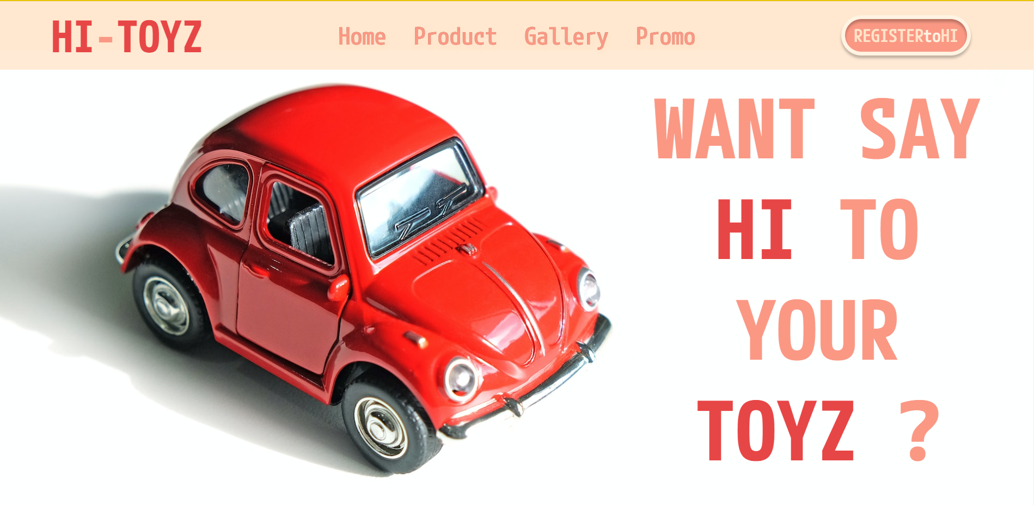

Pada bagian home terdapat bagian navbar, yang terdiri dari logo yang digunakan, bagian yang terdiri dari website, yang berada pada posisi tengah yang berisi; home, product, gallery, dan promo, dan pada bagian kiri terdapat bagian menuju register, untuk bagian home terdiri dari latar belakang mobil dan tag line dari toko HI-TOYZ, ya itu ”WANT SAY HI TO YOUR TOYZ”.





dan fungsi yang akan terdapat adalah ketika tulisan tersebut ingin ditunjuk, maka tulisan akan berubah warna untuk bagian tengah, sementara bagian kiri, latar belakang register akan berubah sesuai dengan yang terlampir pada gambar di atas.



Lalu untuk view ini adalah view yang terjadi Ketika, berada pada view tablet hingga hp, dimana semua fungsi yang telah berada pada posisi tengah semuanya akan berpindah langsung ke menu humberger yang terdapat pada posisi kiri dekat dengan fungsi register, dan perubahan warna akan terjadi ketika menu humberger dipilih.

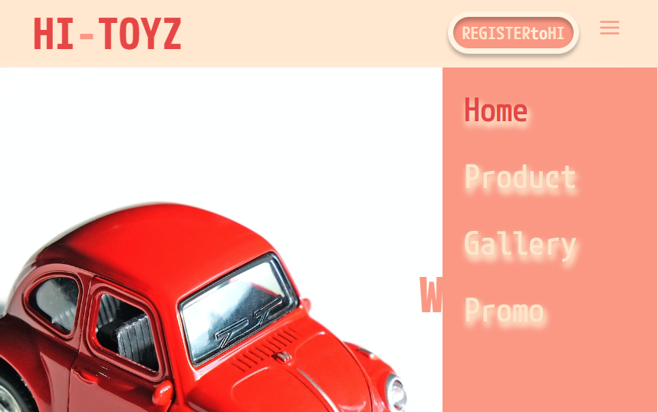

Dan pada menu humberger ketika akan dipilih semua fungsi akan ditampilkan seperti gambar di atas, dan perubaha warna akan terjadi ketika tulisan yang dipilih ingin dituju.

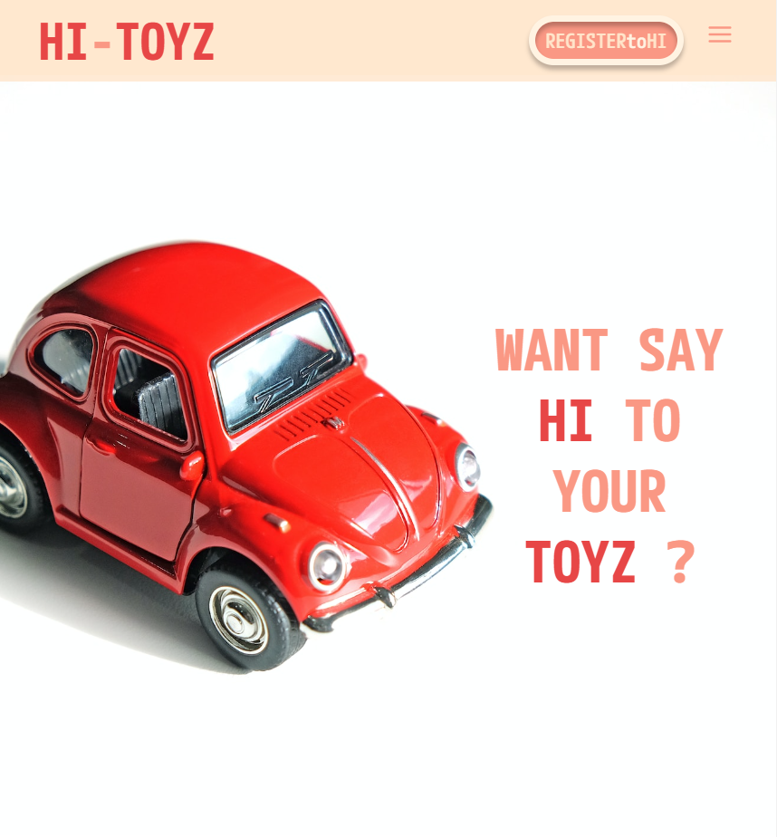

Dan bagaian home akan selalu menyesuaikan bagaiaman bentuk yang akan terjadi ketika pada layar-layar tertentu.

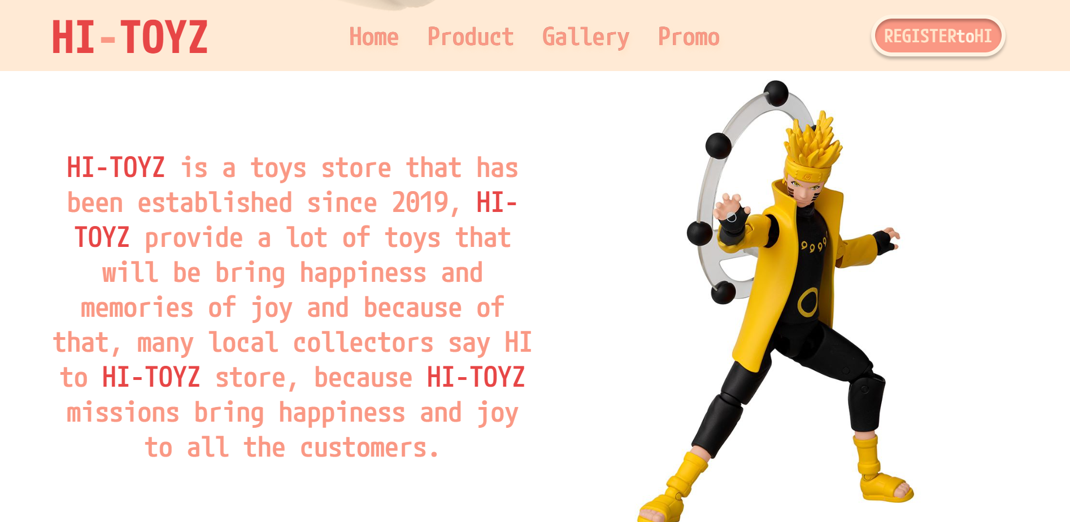

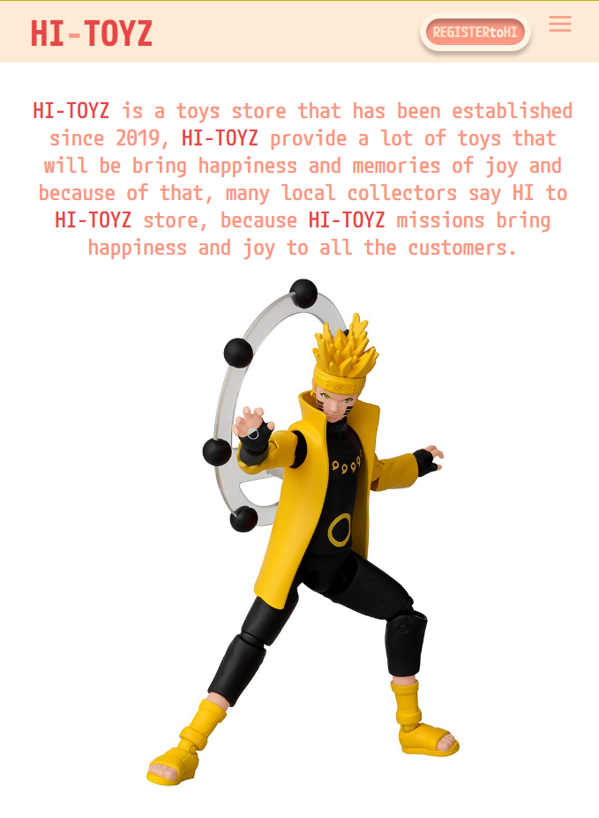

Pada bagian home selanjutnya, terdapat penjelasan latar belakang yang menjelaskan berdirinya HI-TOYZ, yang diiringin oleh salah satu mainan yang paling banyak diminati pada toko HI-TOYZ, selanjutnya untuk bagian navbar, bagian navbar diposisikan dalam posisi tetap, sehingga jika website di scroll ke bawah, maka navbar akan ikut turun, dan warna yang dimiliki oleh navbar juga tranparant, dan ketika layar diperkecil maka obeject yang ada akan menyesuaikan dengan ukuran layar, sesuai dengan contoh gambar di atas.

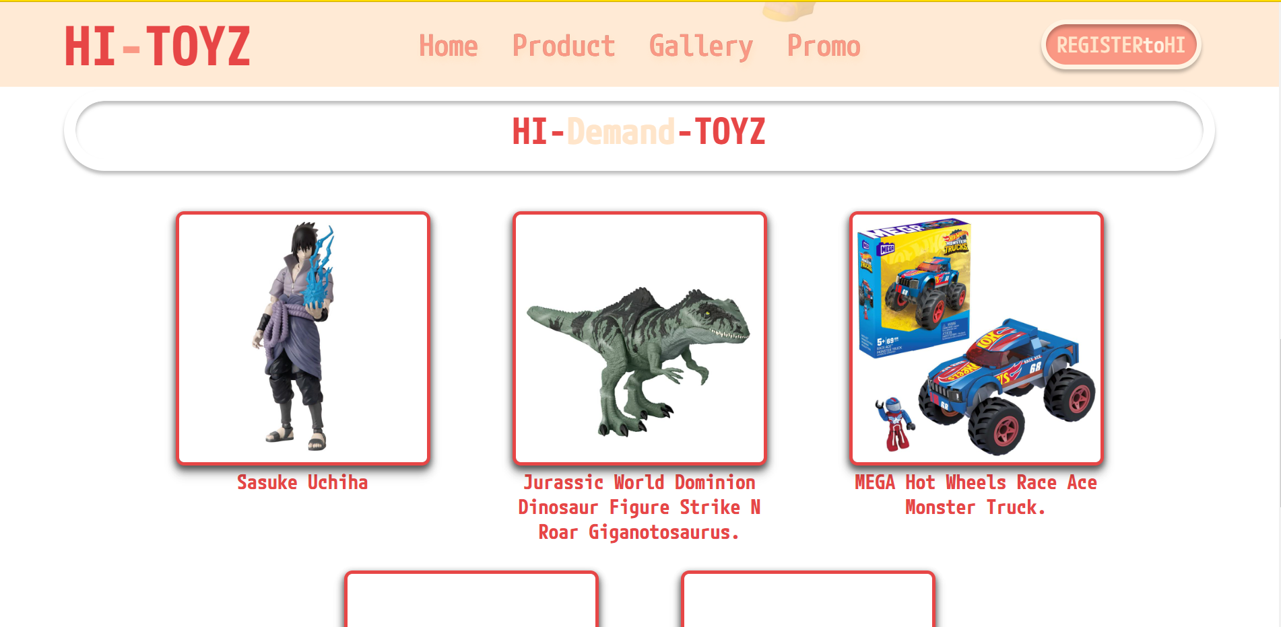

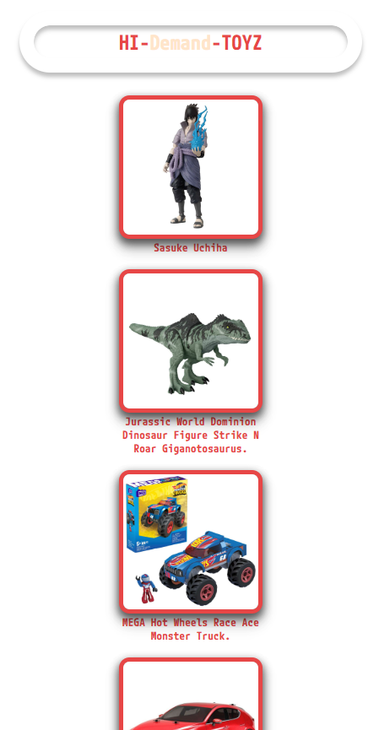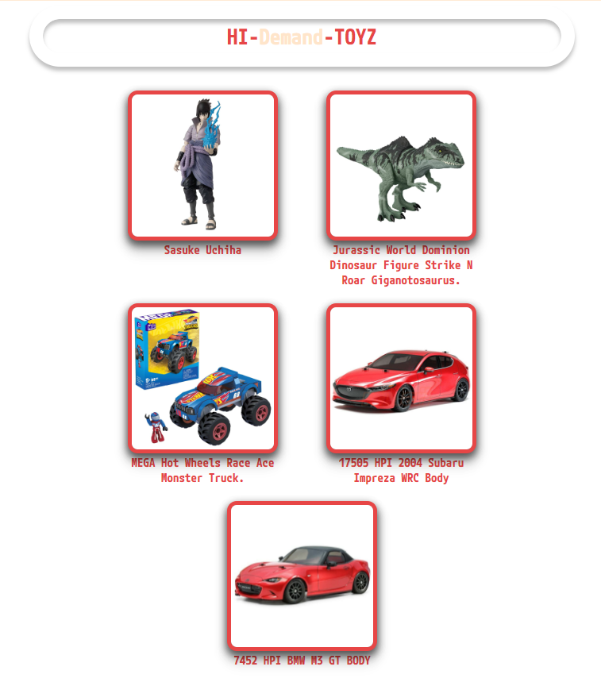

Selanjutnya untuk bagian mainan yang paling banyak diminati oleh para kolektor terdapat beberapa mainan yang terdapat dan terdapat sub judul yang bertuliskan ”HI-DEMAND-TOYZ”, yang terletak di posisi tengah, dan memiliki border di dalamnya, dan mainan-mainan yang ditujunkan memiliki border bewarna merah, dan posisi dari setiap maianan yang ada akan menyesuaikan sesuai dengan ukuran layar yang digunakan.

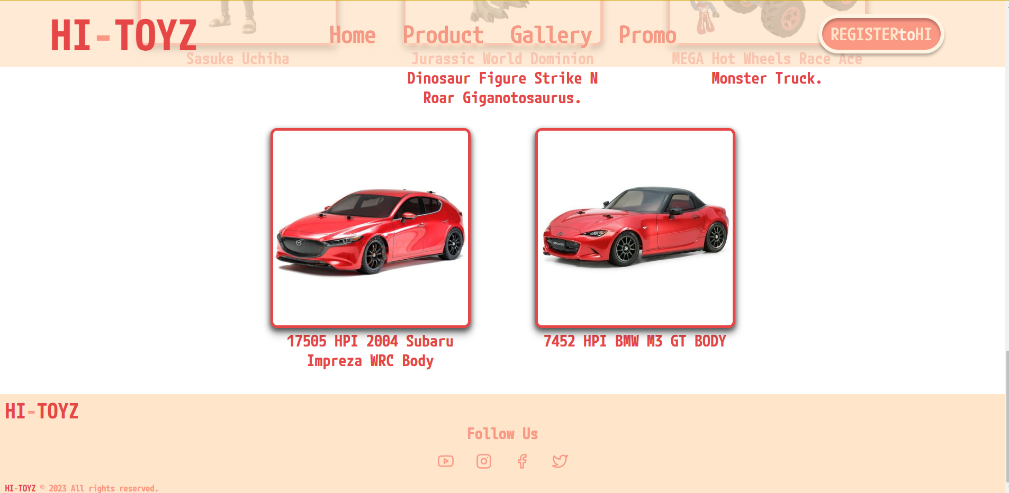

Selanjutnya bagian footer yang berisi, dari nama toko yaitu ” HI-TOYZ”, dan terdapat copyright dibawah kanan, dan pada posisi tengah-tengah terdapat bagian folow us, yang berisikan, logo-logo sosial media yang ada.

**PRODUCT PAGE**

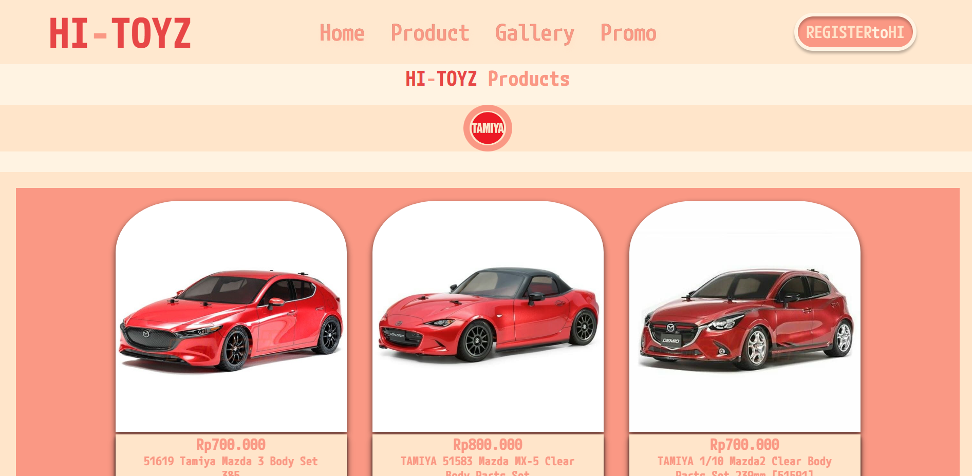

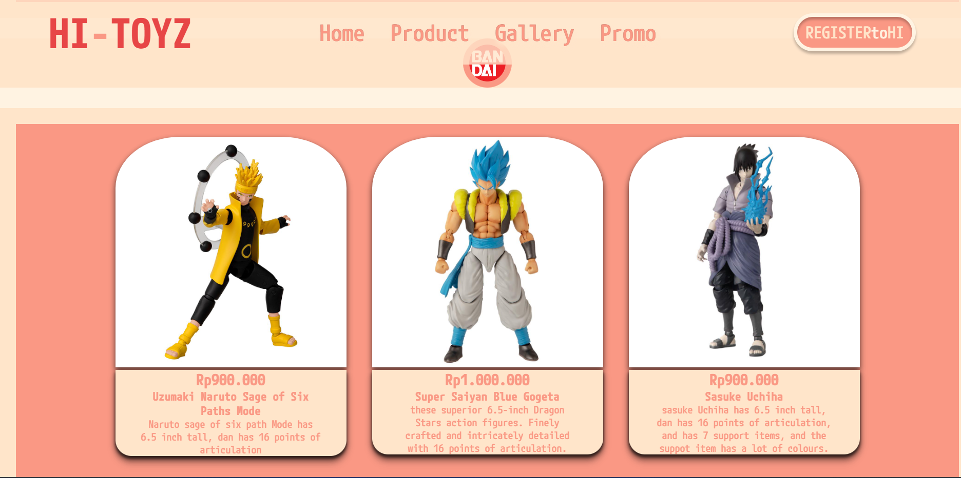 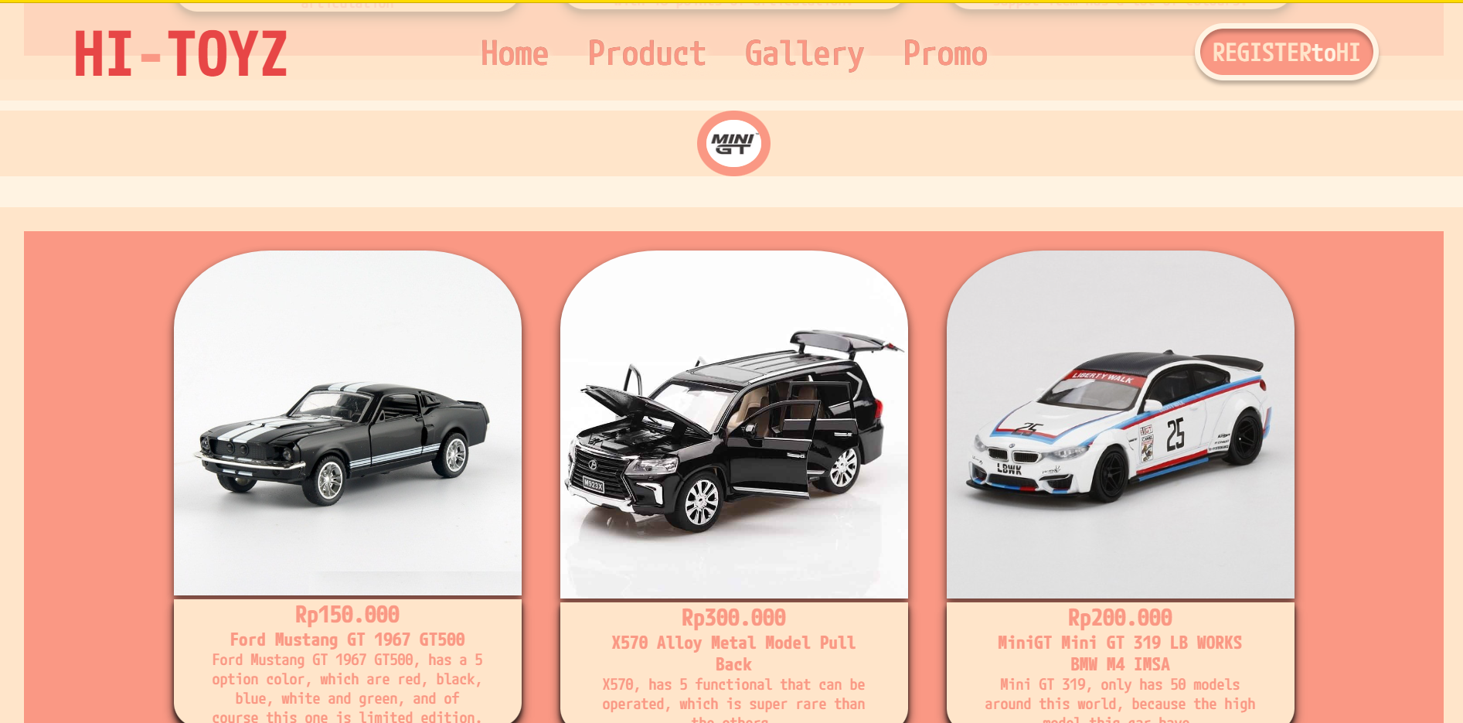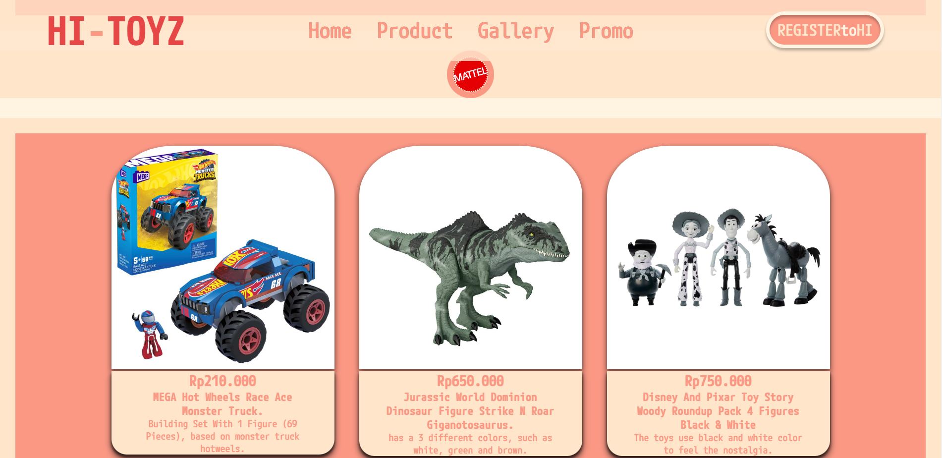

Untuk bagian product terdapat beberapa brang yang ditujukan yaitu brand, tamiya, bandai, mini-gt, dan tamiya, yang di higlight pada posisi sebelum gambar product muncul, dan setiap produk yang mewakili brand nya, memiliki penjelasan berupa harga, nama barang, dan diskripsi dari barang, dan gambara barang memiliki border radius pada ujung kanan dan kiri atas, sama seperti penjelasan dibawahnya yang memiliki border radius pada ujung kana dan kiri bawah, yang membuatnya lebih terlihat elegan, dan menarik.

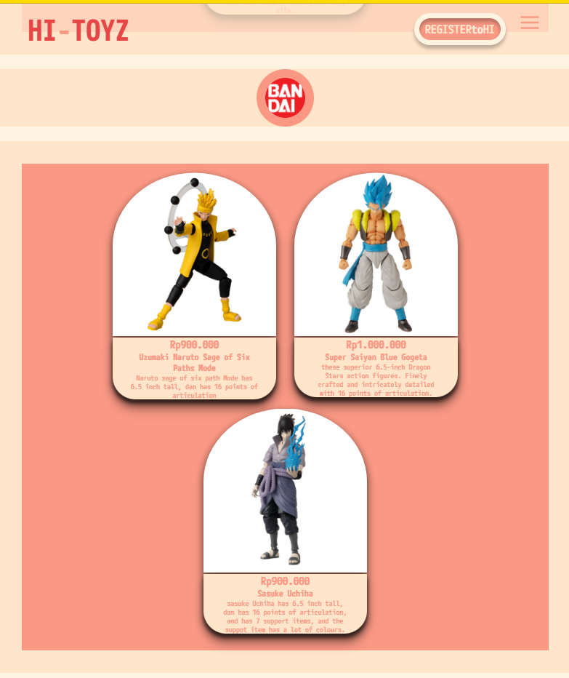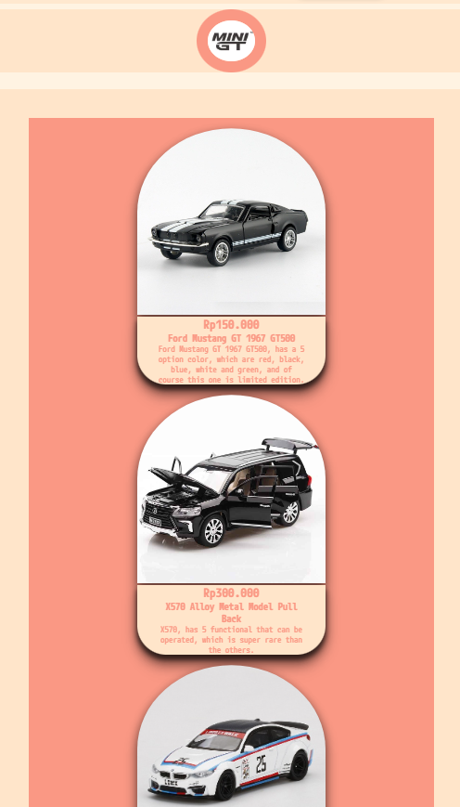

gambar tentunya akan menyesuaikan ukurannya terhadap ukuran layar yang diiginkan oleh user, dimana gambar produk, akan turun satu persatu hingga posisi sesuai, dan tidak mengangu experience user.

**GALLERY PAGE**

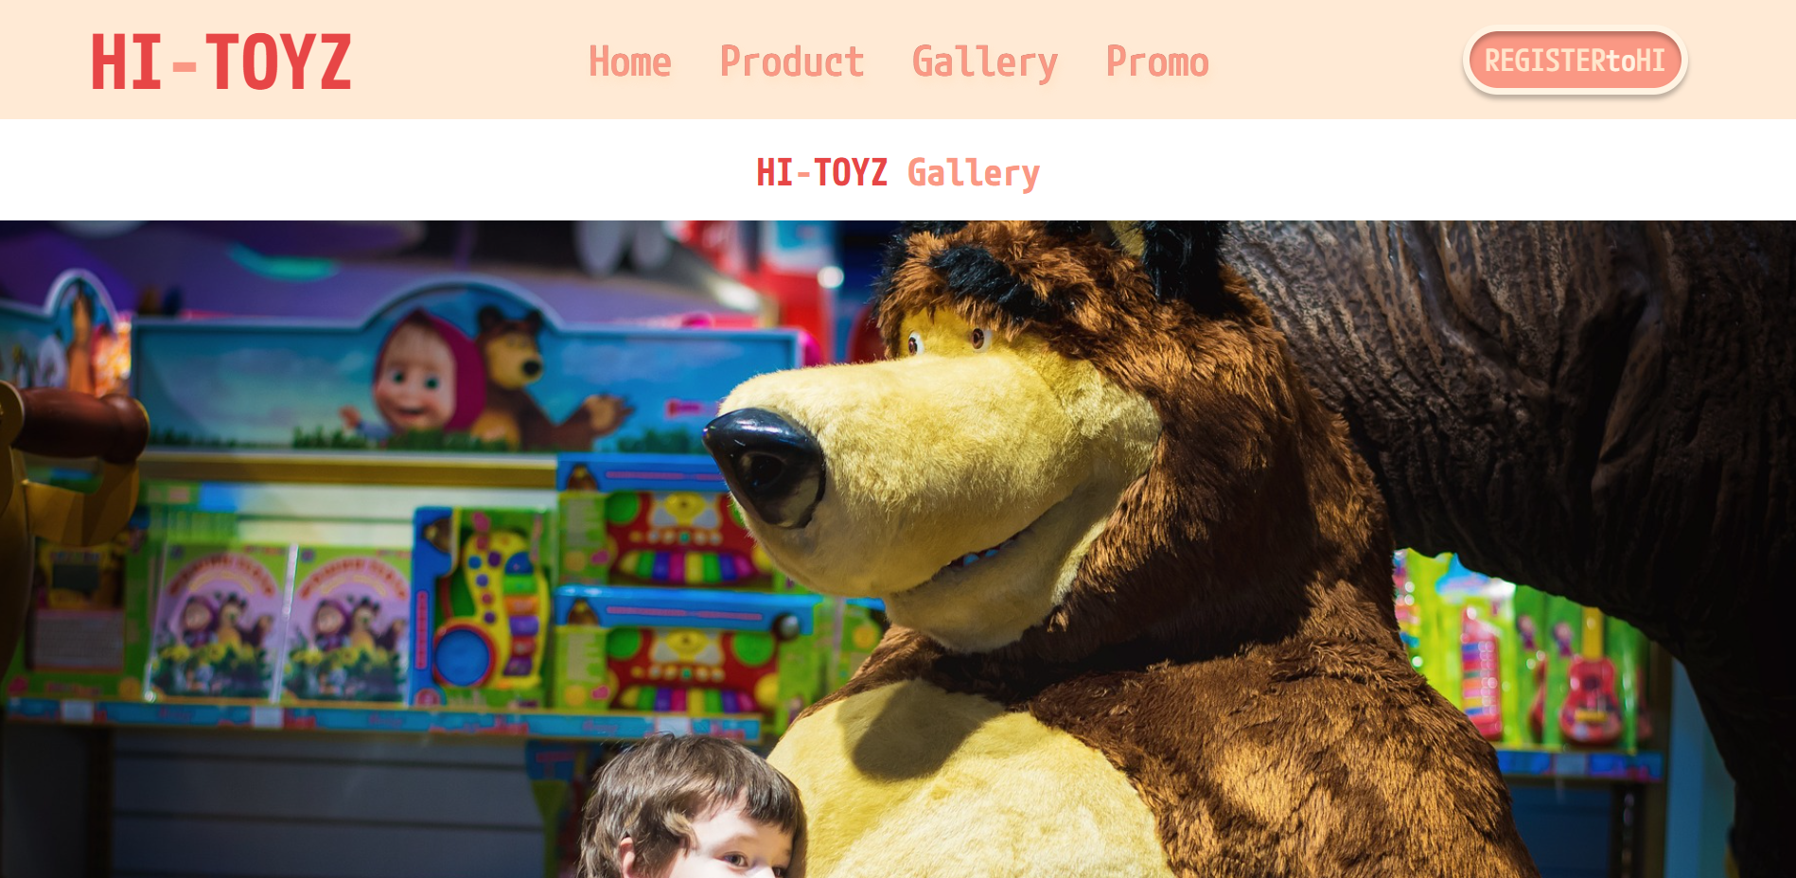

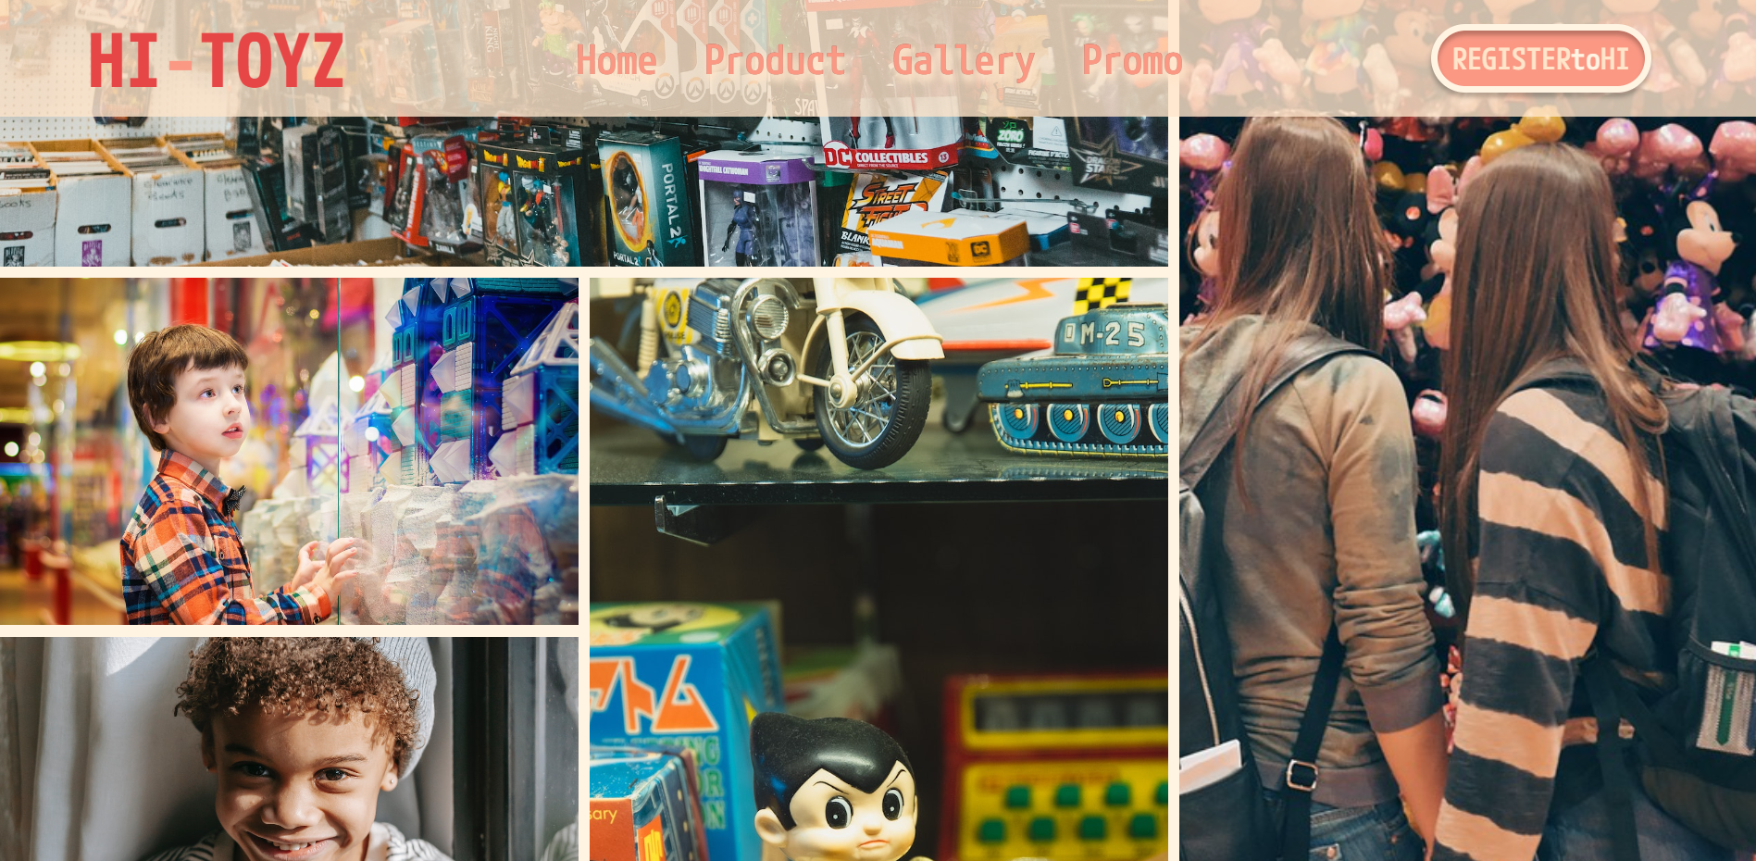

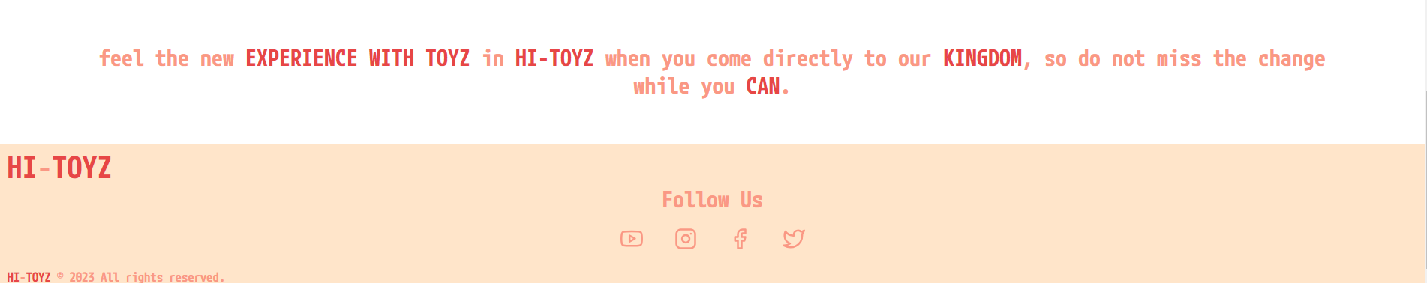

pada bagian kali ini akan menjelaskan bagian gallery yang terdapat pada page ini, pertama terdapat headliner yang berisiskan ”HI-TOYZ Gallery” dan untuk bagian gallery saya mengunakan display grid yang memudahkan nya untuk memposisikan gambar yang ada, yang mana gambar juga memiliki efek, ketika gambar dipilih, dimana gambar akan zoom in, dan setelah kita tidak mengarahkan pointernya lagi maka gambar akan zoom out, lalu untuk penutupan saya juga menambahkan satu kalimat yang akan mewakili gallery yang digambarkan pada page ini.

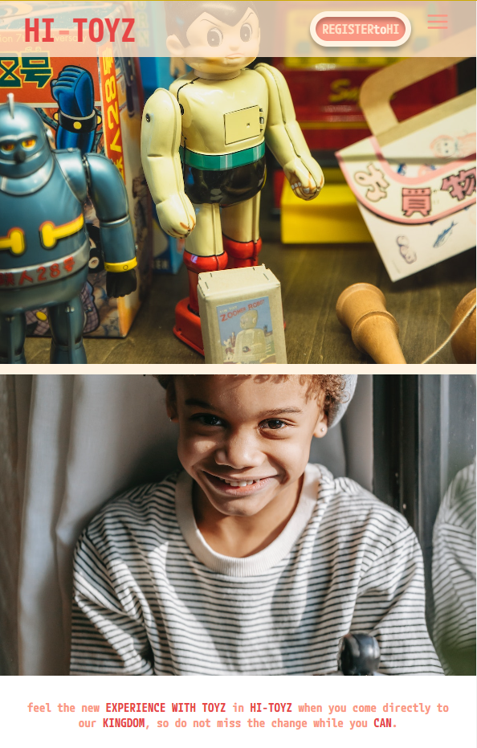

Dan gambar akan terus menyesuaikan ukuran dan posisinya searah dengan ukuran layar yang diiginkan, tanpa mengangu fungi-fungsi yang sudah ada sebelumnya, sehingga user experience tetap terjaga.

**EVENT PAGE**

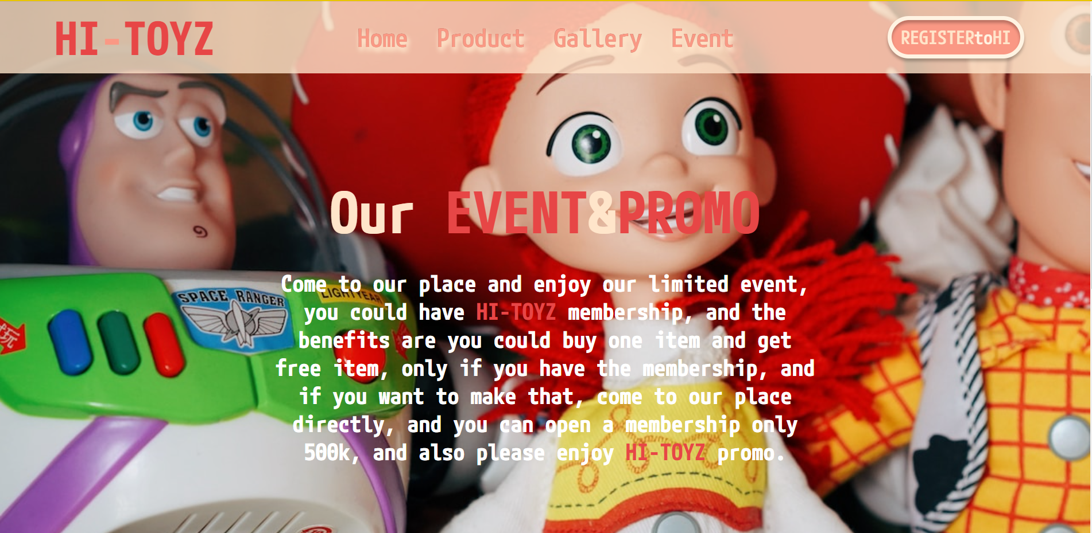

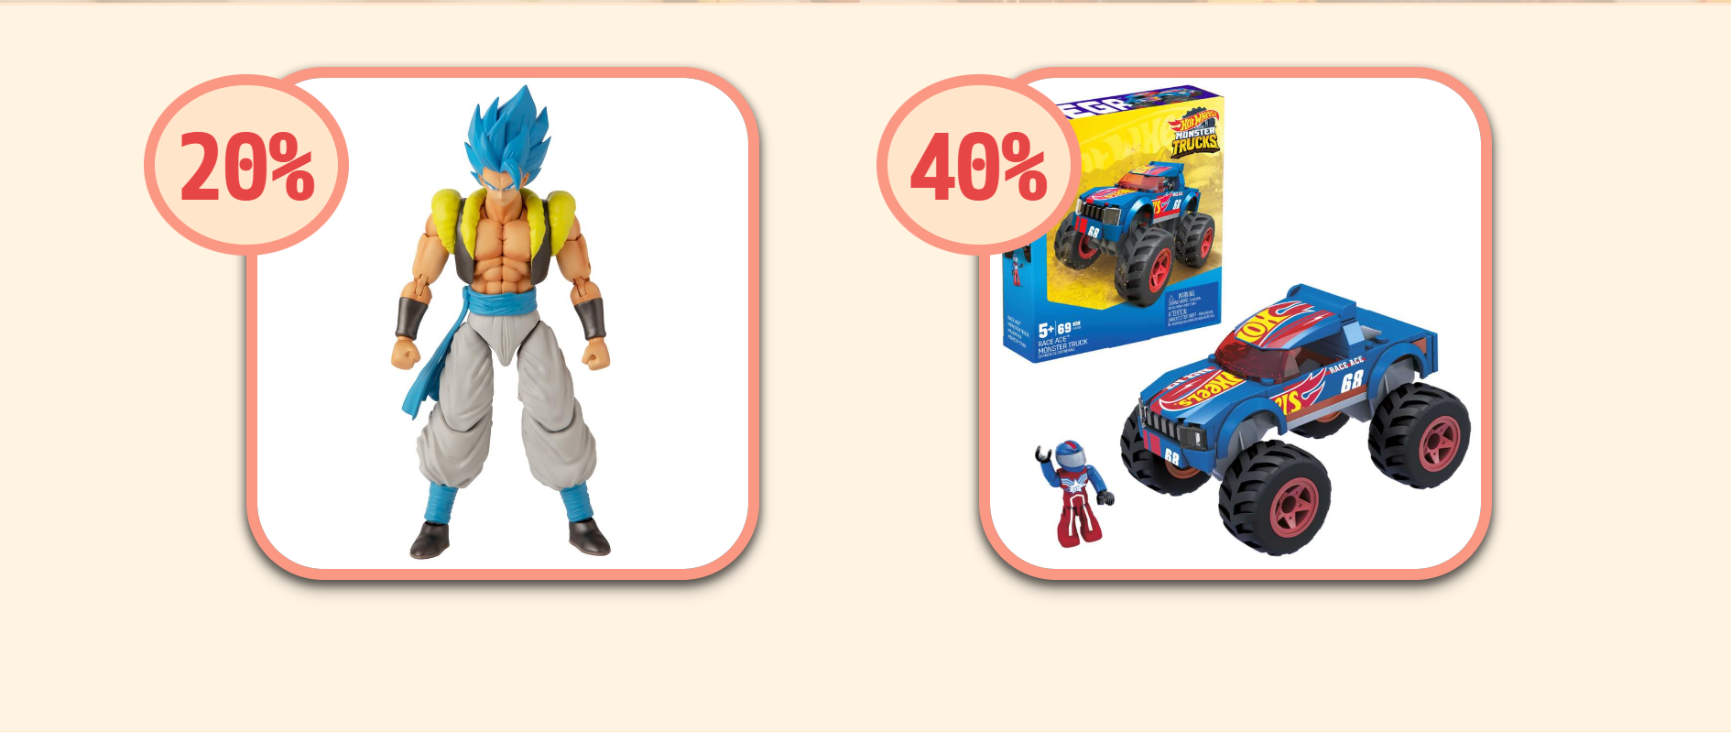

Untuk event page, saya mengunakan gambar sebagai latar belakang umtuk menjelaskan event yang diadakan oleh toko HI-TOYZ, dimana event yang ada dapat dinikmati ketika customer datang secara langsung ke official store HI-TOYZ yaitu membership offline yang mampu menguntungkan mereka para colector, dan hal tersebut dijelaskan pada tulisan yang dapat membuat customer ketika membuka webiste ini mampu secara langsung aware dengan event yang sedang diadakan, dan latar belakang yang menjelaskan event mampu memiliki efek zoom in zoom out yang mana hal tersebut saya gunakan untk membuat bagian tersebut lebih menarik dan terdapat juga beberapa promo yang ditawarkan oleh toko HI-TOYZ dan ada beberapa animasi yang mendukung bagian tersebut.

**REGISTER PAGE**

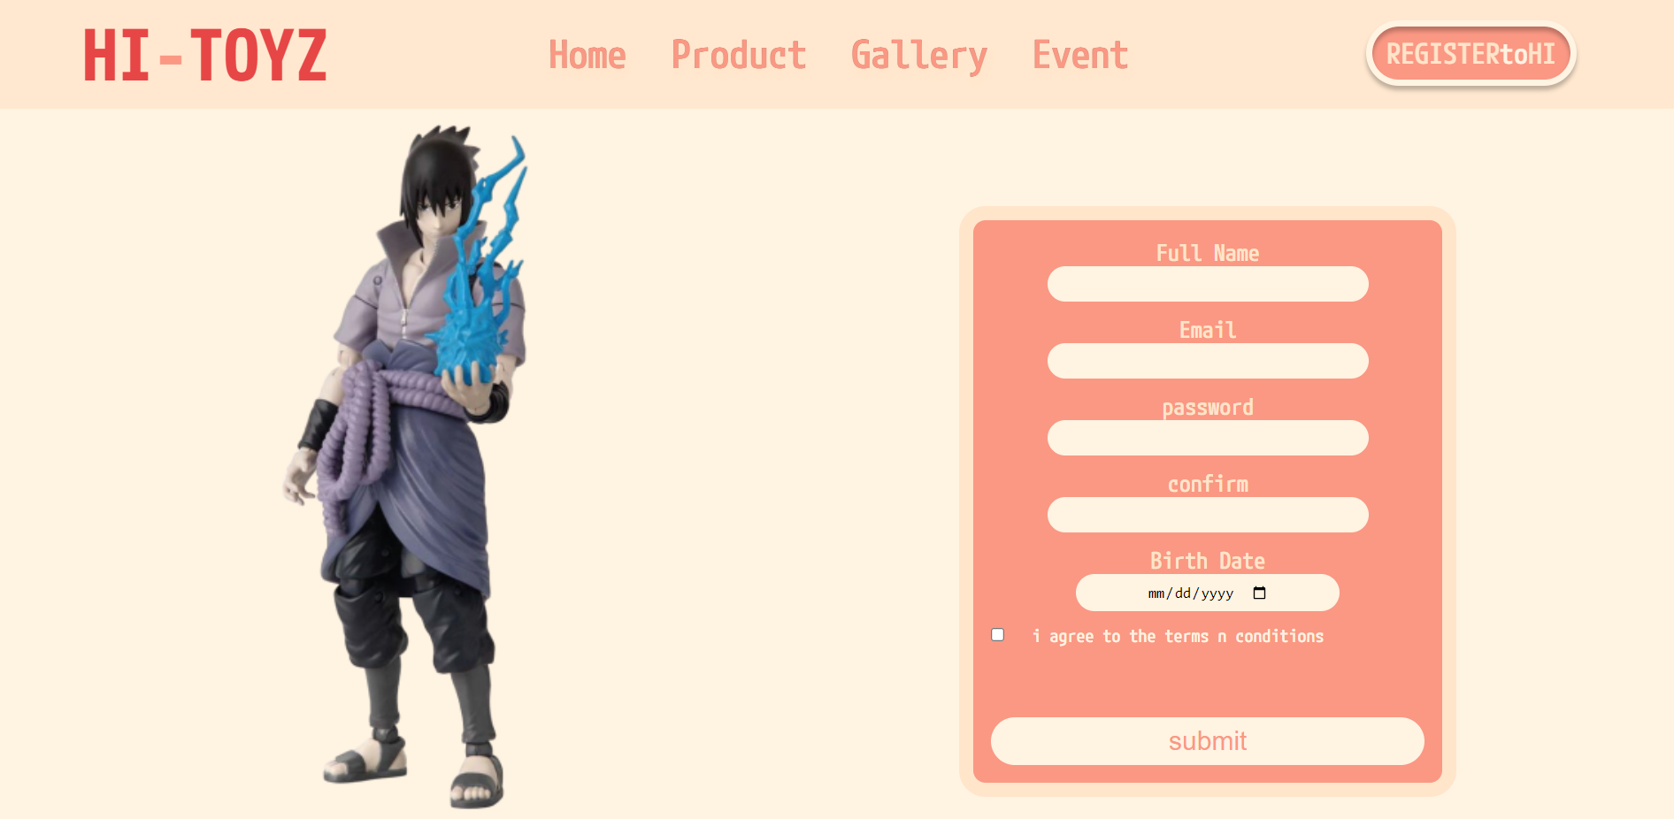

Pada halaman register terdapat 2 object, object pertama merupakan gambar sebagai elemen pendukung pada halaman, dan selanjutnya box register, dimana hal ini memiliki beberapa validasi, seperti jika nama tidak di input maka peringatan akan keluar, dan jjika email tidak diinput peringatan juga akan muncul, dan password harus berisisi beberapa elemen, dan tanggal juga wajib diisi, dan check box juga wajib dicentrang, dan ketika semua benar maka warning akan hilang.

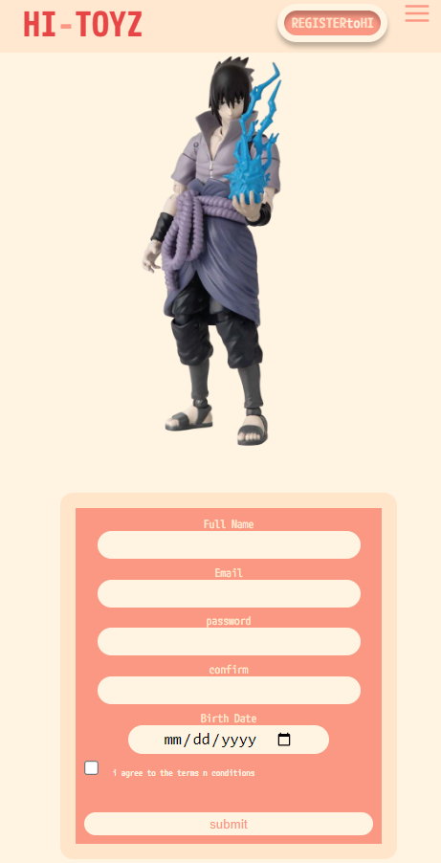

Dan tentunya, ketika layar dikecilkan maka ukuran dan posisi object akan berubah sesuai dengan kebutuhan yang sedang dibutuhkan.

Link assets yang digunakan dalam proyek:

1. Carbg (<https://unsplash.com/photos/Riz1qAplMQk>)
2. Naruto (<https://www.bandai.com/products/uzumaki-naruto-sage-of-six-paths-mode-presale-now/>)
3. Sasuke/sasuke2 (<https://www.bandai.com/products/sasuke-uchiha/>)
4. Truck (<https://shop.mattel.com/products/mega-construx-hot-wheels-race-ace-monster-truck-hdj93>)
5. Dino (<https://shop.mattel.com/products/jurassic-world-strike-n-roar-giant-dino-gyc94>)
6. Balap (<https://www.tokopedia.com/tamiyatoys/51619-tamiya-mazda-3-body-set>)
7. Balaptamiya2 (<https://www.tokopedia.com/tqrcolshop/tamiya-51583-mazda-mx-5-clear-body-parts-set>)
8. Balaptamiya3 (<https://www.tokopedia.com/tqrcolshop/tamiya-1-10-mazda2-clear-body-parts-set-239mm-51591>)
9. Tamiya (<https://lezebre.lu/stickers-voiture/tuning-decals/tuning-brand-decals/tamiya-logo-decal/>)
10. Bandai (<https://commons.wikimedia.org/wiki/File:BANDAI_logo.png>)
11. Goku (<https://www.bandai.com/products/super-saiyan-blue-gogeta/>)
12. Mattel (<https://commons.wikimedia.org/wiki/File:Mattel-brand.svg>)
13. Minigt (<http://minigt.com/>)
14. Toystory (<https://shop.mattel.com/products/disney-pixar-toy-story-woodys-roundup-figures-hnn47>)
15. Mini1 (<https://www.tokopedia.com/wwwailapakcom/124-lx570-alloy-metal-model-pull-back-toy-cars-light-sound-diecast>)
16. Mini2 (<https://www.tokopedia.com/bunkerhotwheels/minigt-mini-gt-319-lb-works-bmw-m4-imsa-miniatur-mobil-bmw-m4-sport?extParam=ivf%3Dfalse%26src%3Dsearch>)
17. Mini3 (<https://www.tokopedia.com/wwwailapakcom/ford-mustang-gt-1967-gt500-return-alloy-car-toy-model-childrens?utm_source=google&utm_medium=organic&utm_campaign=pdp-seo>)
18. Marsha (<https://pixabay.com/photos/child-shop-shopping-center-holiday-2936975/>)
19. Woody (<https://pixabay.com/photos/child-shop-shopping-center-holiday-2936972/>)
20. Img2 (<https://unsplash.com/photos/FJQM9AOE7A4>)
21. Img3 (<https://www.pexels.com/photo/smiling-black-boy-with-robot-toy-near-window-6437537/>)
22. Img5 (<https://www.pexels.com/photo/different-plastic-toys-on-shelves-in-shop-6249454/>)
23. Img6 (<https://pixabay.com/photos/shelf-toys-shop-store-childhood-830421/>)
24. Wody (<https://unsplash.com/photos/25nLMDkpUek>)

Link pembuatan Figma:

<https://www.figma.com/file/ctqTqQ7VRA2hcqklA6P75P/2602158885_WiwikSatiaraj_HCI_LAB_PROJECT?type=design&node-id=0%3A1&t=PvYo1qhg9QkGdmEq-1>